ASSUNTO:. REQUEIRO AO SERVIÇO AUTÔNOMO DE AGUA E ESGOTO (SAAE) INFORMAÇÕES SOBRE A RECUPERAÇÃO DA RUA FRANCISCO VICENTE SIMÕES DO JARDIM DIONISIO LINARES, ONDE O MESMO REALIZOU OBRAS DE MANUTENÇÃO DA REDE.

DESPACHO

SALA DAS SESSÕES ____/____/_____

PRESIDENTE DA MESA

REQUERIMENTO Nº , DE 2016

SENHOR PRESIDENTE,
SENHORES VEREADORES,

Considerando que, após as obras não houve por parte do SAAE a recuperação da malha asfáltica da área o que vem causando transtornos aos moradores.

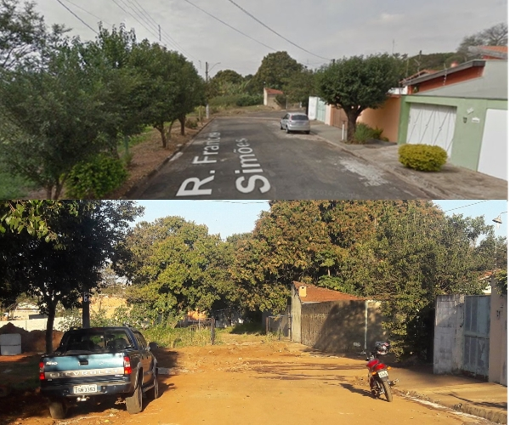

REQUEIRO a mesa, após ouvir o douto plenário que oficie o Serviço Autônomo de Agua e Esgoto (SAAE) para que envie informações sobre a recuperação da Rua Francisco Vicente Simões do Jardim Dionisio Linares, onde o mesmo realizou obras de manutenção da rede.

SALA DAS SESSÕES “VEREADOR SANTO RÓTOLLI”, aos 29 de julho de 2016

VEREADOR LUIS ROBERTO TAVARES

